Titolo: TIRAMISU VELOCE

Età: 6 -12 anni

Autori: Istituto dei Sordi di Torino www.istitutosorditorino.org

Competenze :
- Gli studenti impareranno a fare in casa uno snack sano.
- Gli studenti impareranno l’importanza dell’ordine corretto delle azioni da intraprendere in cucina (per esempio, non si può immergere il biscotto nella farina di cocco prima di averci spalmato il mascarpone).
- Gli studenti sapranno che diversi ingredienti provengono dalla stessa materia prima.

Competenze secondo il curriculum Europeo:
http://eur-lex.europa.eu/legal-content/EN/TXT/?uri=LEGISSUM%3Ac11090

Valutazione formativa:
- Identificare i materiali.
- Spiegare le azioni da intraprendere: cosa fare per prima azione e le diverse fasi.
- Preparare l’ambiente in modo da lavorare bene.
- Spiegare perché diversi ingredienti provengono dalle stesse materie prime.

Valutazione sommativa:
- Saper comunicare che molte azioni devono essere fatte in un ordine preciso (per esempio, quando si cucina), ma che possiamo essere creativi e trovare nuove ricette e/o soluzioni.

Lista di vocabolario specifico/Parole chiave:
- Cucinare, snack, nutrizione sana, latte, cocco, nocciole, cacao, biscotti.

Breve descrizione del contesto/scenario educativo:
L'insegnante proporrà di fare insieme un dolce per una pausa, uno spuntino veloce da condividere con gli amici.
Insegnante e studenti raccoglieranno gli ingredienti in due diverse possibilità: l'insegnante può comprare tutto e fare direttamente i dolci con loro o l'insegnante può chiedere ai bambini di decidere per quante persone preparare questo spuntino e fare dei calcoli matematici. Dipende dallo scopo scelto dall’insegnante.
Verranno spiegate le fasi per la creazione del "Tiramisù veloce" e verrà chiesto agli studenti da dove provengono gli ingredienti e cosa fa parte dello stesso tipo, ad esempio crema e mascarpone provengono dal latte.
L'insegnante può mostrare il nuovo vocabolario sugli ingredienti che usiamo abitualmente per cucinare dolci e torte e può chiedere al bambino di essere creativo e pensare ad altri ingredienti da usare o sostituire.
L'insegnante assisterà gli studenti in ogni fase.

Materiale necessario /Requisiti tecnici:
- Latte, farina di cocco, biscotti, polvere di cacao dolce, crema di nocciole, un cucchiaio, mascarpone,

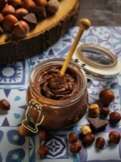
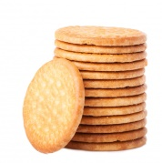
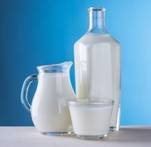
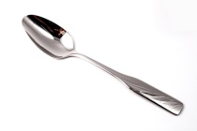

Focus sulla lingua dei segni:
- Segnare il nuovo vocabolario, segnare il materiale necessario per fare il dolce, segnare le fasi per fare il dessert.

- Scegli quale cibo è dolce e quale è salato.

SALT
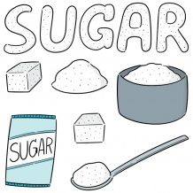

- Colora la torta corrispondente al messe del tuo compleanno.

GENNAIO FEBBRAIO MARZO

APRILE MAGGIO GIUGNO

LUGLIO AGOSTO SETTEMBRE

OTTOBRE NOVEMBRE DICEMBRE
- Ogni cibo al suo posto!

CARNE
FRUTTA
PESCE
VERDURA
- Disegna il tuo cibo preferito e spiega perché:

- Origini: da dove viene ognuno di questi cibi?

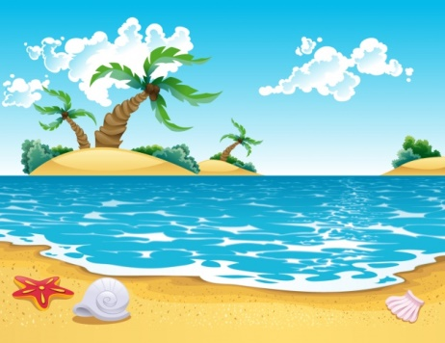

Estensione / Arricchimento / Prolungamenti Collegamenti Web con altri strumenti digitali:
MARE
CAMPAGNA

- https://www.youtube.com/watch?v=Dsgl8Luv8mw
- https://www.youtube.com/watch?v=pOeic7W8_Yc

